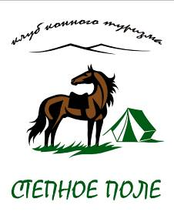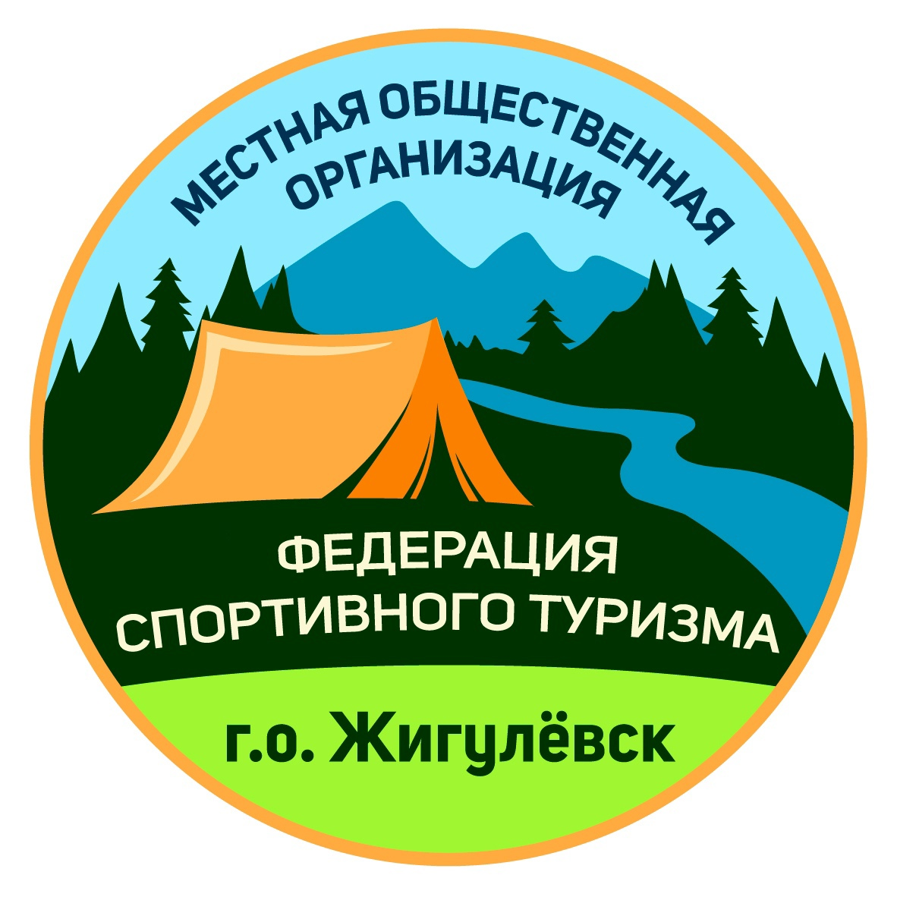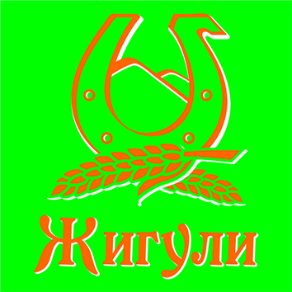
НАЦИОНАЛЬНЫЙ ЦЕНТР КОННОГО ТУРИЗМА
ФЕДЕРАЦИЯ СПОРТИВНОГО ТУРИЗМА САМАРСКОЙ ОБЛАСТИ
КЛУБ КОННОГО ТУРИЗМА СТЕПНОЕ ПОЛЕ
ФЕДЕРАЦИЯ СПОРТИВНОГО ТУРИЗМА Г.О.ЖИГУЛЁВСК
НАЦИОНАЛЬНЫЙ ПАРК САМАРСКАЯ ЛУКА
СЕЛЬСКОЕ ПОСЕЛЕНИЕ ЖИГУЛИ

ПЕРВЕНСТВО САМАРСКОЙ ОБЛАСТИ
(ДИСТАНЦИЯ – НА СРЕДСТВАХ ПЕРЕДВИЖЕНИЯ – КОННЫЕ) ПО СПОРТИВНОМУ ТУРИЗМУ,

ИНФОРМАЦИОННЫЙ БЮЛЛЕТЕНЬ
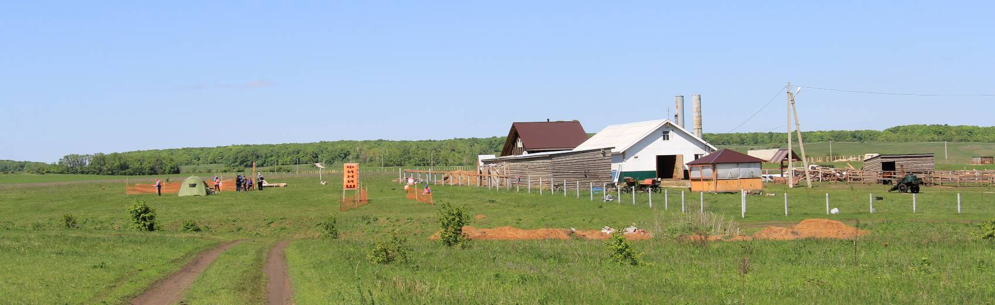

Село Жигули Ставропольского района Самарской области
Клуб конного туризма «Степное Поле»
15-16 июня 2024
С 15 по 16 июня 2021 года в селе Жигули Ставропольского района Самарской области пройдут соревнования Первенства Самарской области (дистанция-на средствах передвижения- конная) по спортивному туризму.
Первенство пройдет на базе клуба конного туризма «Степное Поле» в селе Жигули (западная граница села) на территории национального парка «Самарская Лука».
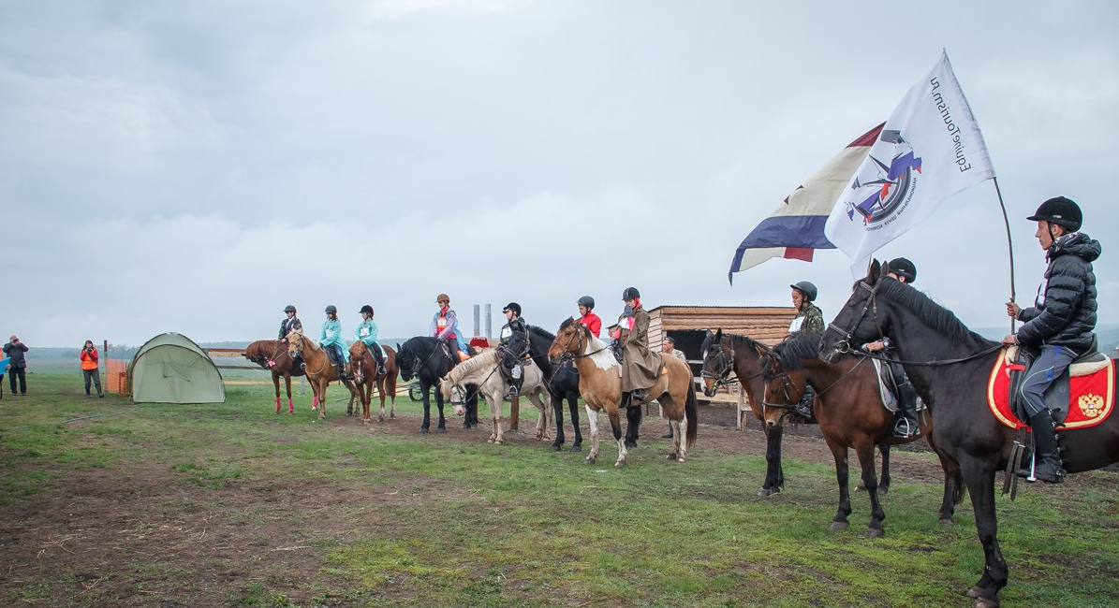
УСЛОВИЯ РАЗМЕЩЕНИЯ И ПРОЕЗДА
Проезд на соревнования возможен на автомобильном транспорте до села Жигули
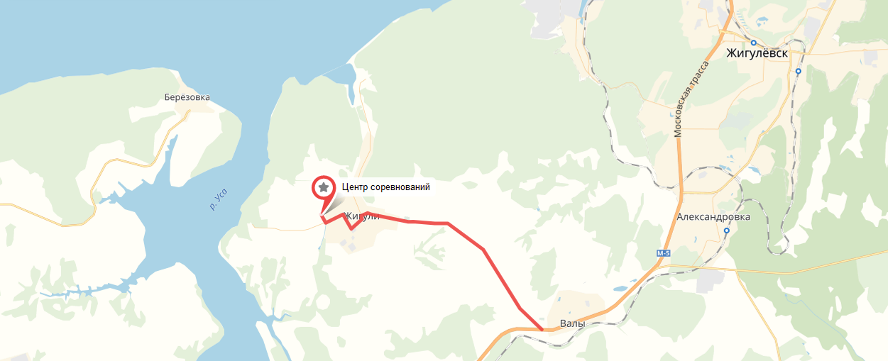
Ссылка в сети: https://yandex.ru/maps/?um=constructor%3A730ef0456f5a259a96212757abaf0b2f68b60bbf3a1c207dea08318a3fdc2016&source=constructorLink

Размещение участников в полевых условиях в личных палатках. На территории базы имеется туалет, в палаточном городке разрешается разводить костры в строго указанном месте. Размещение на территории базы бесплатное.
Желающие могут остановиться на базе отдыха Здоровяк Звездный, расположенной в 7 километров от места соревнований http://gusotok.samregion.ru/
Или в гостевом комплексе «Мелодия Жигулей»

В селе имеются магазины.
Для спортсменов, приезжающих со своими лошадями организуется постой. При въезде на территорию соревнования, необходимо предъявить ветеринарные свидетельства на всех лошадей, участвующих в соревнованиях. К соревнованиям допускаются здоровые лошади не моложе 4 лет (по году рождения).
Постой организуется:
- на конюшне в крытых денниках с подстилкой – опил и ночным сторожем, с сеном - 700 руб/сутки.
- в леваде с сеном -500 руб/сутки.
- в поле на опушке леса на веревке владельца или на электропастухе – бесплатно.

По поводу аренды лошади, можно обращаться к следующим коневладельцам:
- - Глинская Ирина Николаевна, тел 8-919-804-45-39 (с. Жигули)
- - Барунова Ирина Михайловна, тел. 8-927-609-54-00 (г. Самара)

Целевой взнос за соревнования составляет на одного участника 1000 рублей.
Для членов НЦКТ целевой взнос составит 500 рублей
Целевой взнос не является эквивалентом оказываемых услуг и не возвращается участникам при снятии спортсмена с соревнований или при отказе спортсмена от участия после прохождения комиссии по допуску.
КОНТАКТНАЯ ИНФОРМАЦИЯ

Первенство Самарской области по спортивному туризму (дистанции на средствах передвижения - конные)
5Номер-код вида по ВРВС 0840141811Я
Сроки: 15-16 июня 2024 года
тел: +7(919)804-45-39
Соревнования проводятся в соответствии с Положением о проведении официальных спортивных соревнований Самарской области по спортивному туризму в 2024 году, правилами по виду спорта «спортивный туризм».

ОРГАНИЗАТОРЫ СОРЕВНОВАНИЙ
 | МЕЖРЕГИОНАЛЬНАЯ ОБЩЕСТВЕННАЯ ОРГАНИЗАЦИЯ  НАЦИОНАЛЬНЫЙ ЦЕНТР КОННОГО ТУРИЗМА
 | ОБЩЕСТВЕННАЯ ОРГАНИЗАЦИЯ  «ФЕДЕРАЦИЯ СПОРТИВНОГО ТУРИЗМА  САМАРСКОЙ ОБЛАСТИ»
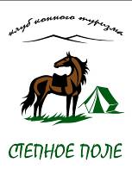 | КЛУБ КОННОГО ТУРИЗМА  «СТЕПНОЕ ПОЛЕ»
 | МЕСТНАЯ ОБЩЕСТВЕННАЯ ОРГАНИЗАЦИЯ «ФЕДЕРАЦИЯ СПОРТИВНОРГО ТУРИЗМА Г.О.ЖИГУЛЁВСК»

ОФИЦИАЛЬНЫЙ ПАРТНЕР СОРЕВНОВАНИЙ
ФЕДЕРАЛЬНОЕ ГОСУДАРСТВЕННОЕ БЮДЖЕТНОЕ УЧРЕЖДЕНИЕ «НАЦИОНАЛЬНЫЙ ПАРК САМАРСКАЯ ЛУКА»
АДМИНИСТРАЦИЯ СЕЛЬСКОГО ПОСЕЛЕНИЯ ЖИГУЛИ

ГЛАВНАЯ СУДЕЙСКАЯ КОЛЛЕГИЯ
ДОЛЖНОСТЬ | ФАМИЛИЯ ИМЯ ОТЧЕСТВО | СУДЕЙСКАЯ КАТЕГОРИЯ | ТЕРРИТОРИЯ
Главный судья | Глинская Ирина Николаевна | СС1 | Самарская область,  с. Жигули
Зам. Главного судьи | Соловьёва Наталия Валентиновна | СС2К | Самарская область,  г. Тольятти
Главный секретарь | Джелилова Оксана Викторовна | СС1К | Оренбургская обл.
Зам. Главного секретаря | Яфанов Денис Михайлович | СС2К | Самарская область,  г. Самара
Зам. главного судьи по судейству | Яблочная Мария Игоревна | СС1К | Самарская обл.  г. Самара
Зам. главного судьи по безопасности | Иванцов Константин Юрьевич | СС1К | Самарская обл.  г . Самара
Начальник дистанции длинной | Андреева Ольга Михайловна | СС2К | Самарская обл.  г. Самара
Начальник дистанции короткой | Ханин Василий Владимирович | СС2К | Оренбургская обл.
ИНСПЕКТОРСКИЙ СОСТАВ
Старший судья инспектор | Хакимов  Рафик Ибрагимович | ССВК | Самарская обл.  г. Самара

ПРОГРАММА СОРЕВНОВАНИЙ
14 июня 2024 г. (пятница)
14:00-17:00 | работа комиссии по допуску, технической комиссий и ветеринарный контроль, официальная тренировка
17:00 | совещание ГСК с представителями команд, жеребьевка
15 июня 2024 г. (суббота)
9:30 | Официальное открытие спортивных соревнований
10:00 | Старт «Длинной дистанции с ориентированием и контролем скорости» (ДД)
16:00 | Старт короткой дистанции «Контроль аллюра» (КА)
19:00 | Совещание ГСК с представителями команд
16 июня 2024 г. (воскресенье)
09:30 | Старт «Короткой дистанции с прохождением технических препятствий» (КД)
14:00 | Окончание спортивных соревнований
15:00 | Награждение, закрытие спортивных соревнований
ГСК оставляет за собой право изменять программу соревнований или условия проведения соревнований.

Выезд спортсменов верхом за территорию базы и тренировки на препятствиях Короткой дистанции запрещены. Участники, выезжающие на полигон верхом, а также участники, замеченные верхом без шлемов и соответствующей обуви, будут сняты с соревнований

УЧАСТНИКИ СОРЕВНОВАНИЙ
К участию в Первенстве допускаются участники, жители Российской Федерации от 14 до 21 года включительно, внесенные в заявку на участие в соревнованиях, при наличии соответствующего медицинского допуска и необходимого снаряжения. Возраст участника определяется годом рождения
Соревнования проводятся на дистанции 2 класса в следующих спортивных дисциплинах, возрастных группах и видах программы:
Спортивная дисциплина  (номер - код дисциплины) | Возрастная  группа | Класс  дистанции | Виды программы
дистанция – на средствах  передвижения (кони)  (0840141811Я) | 14-15 лет | второй | Юноши/девушки
дистанция – на средствах  передвижения (кони)  (0840141811Я) | 16-21 год | второй | Юниоры/юниорки
При малом количестве участников ГСК оставляет за собой право объединять группы.
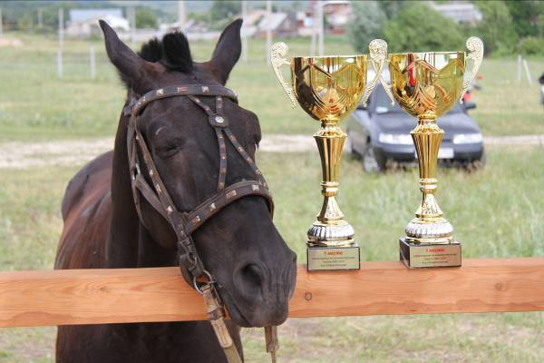
Предварительные заявки на участие в соревнованиях подаются в электронном виде на сайт https://orgeo.ru до 10 июня 2022 г.
В комиссию по допуску предоставляется:
- паспорт или документ, подтверждающий возраст, на каждого участника;
- заявка, установленной формы (приложение 2) в бумажном виде, заверенная врачом (печать медицинского учреждения, либо гербовая либо треугольная, личная печать врача и подпись врача напротив фамилии либо действующий медицинский допуск спортивного диспансера или разовая медицинская справка на участие в соревнованиях);
- разрядные книжки участников (если есть);
- страховка от несчастного случая на период соревнований на сумму не менее 50 тысяч рублей на каждого участника с указанием вида спорта «спортивный туризм» или с расширением на все виды спорта;
- заверенная доверенность тренеру или представителю от родителей или законного представителя на право действовать от их имени;
- согласие на обработку персональных данных;
Ветеринарному врачу соревнований при въезде на территорию проведения соревнований предоставляется ветеринарное свидетельство (форма 1) на привезенных лошадей.

ТЕХНИЧЕСКИЕ УСЛОВИЯ
Соревнования проводятся на дистанции 2-го класса в соответствии с действующими Правилами проведения спортивных соревнований по спортивному туризму (номер -код вида спорта 0840005411Я).

ДЛИННАЯ ДИСТАНЦИЯ С ОРИЕНТИРОВАНИЕМ И КОНТРОЛЕМ СКОРОСТИ
Протяженность дистанции – до 18 км.
Суммарный перепад высот – до 200 метров
Количество КП на дистанции до 11
Средняя скорость на дистанции 7-9 км/ч
Вид ориентирования: обозначенный маршрут, ориентирование по легенде, ориентирование по азимуту, заданное направление.
Полигон соревнований: Север – ЛЭП, Запад – водохранилище, юг – Смородиновый овраг, восток – село Жигули
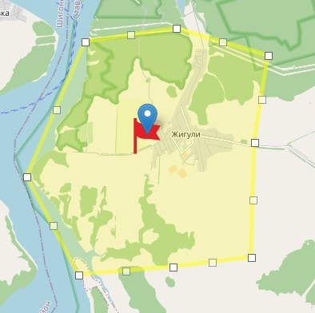


КОРОТКАЯ ДИСТАНЦИЯ С ПРЕОДОЛЕНИЕМ ЛОКАЛЬНЫХ ПРЕПЯТСТВИЙ
Протяженность дистанции - до 2 км.
Суммарный перепад высот – до 50 м.
Количество препятствий на дистанции – до 12
Максимальная высота препятствий – согласно карточкам препятствий (см. правила по виду спорта)
На короткой дистанции могут быть поставлены следующие препятствия:

- Низкие ветки
- Овраг верхом
- Узкий проход верхом
- Кусты
- Лабиринт верхом
- Лабиринт в поводу
- Неподвижность в седле
- Посадка на лошадь
- Калитка
- Осаживание
- Змейка
- Упавшее дерево верхом
- Упавшее дерево в поводу
- Восьмерка
- Двойное препятствие

Протяженность контроля аллюра 2*100 м.
Туда – медленный галоп, обратно – прибавленный шаг.
На дистанции будет установлен 1 поворот не более 45°.

Приложение 2
Форма заявки на участие в спортивных соревнованиях
В главную судейскую коллегию Первенства Самарской области (дистанция- на средствах передвижения-конная) по спортивному туризму.
от _____________________________
название командирующей организации, адрес, телефон, e-mail

ЗАЯВКА
на участие в соревнованиях
Просим допустить к участию в соревнованиях команду ________________________________
в следующем составе: (название команды)

№ П/п | Фамилия имя отчество  участника | Дата и год  рождения | Спортивный  разряд | Медицинский  допуск  Слово “допущен”  Подпись и печать врача  напротив каждого участника | Подпись участников в знании правил  техники безопасности | Подпись –согласие на обработку персональных данных
Запасные участники

Всего допущено к соревнованиям _____ человек. Не допущено к соревнованиям человек,

в том числе______________________________________________________________________

М.П. Врач / /
Печать подпись расшифровка подписи
медицинского учреждения

Представитель команды ___________________________________________________________
ФИО полностью, домашний адрес, телефон, e-mail

«С правилами техники безопасности знаком» /
подпись представителя расшифровка подписи
Тренер команды _________________________________________________________________
Звание, ФИО полностью, домашний адрес, телефон, e-mail
Руководитель
направляющей организации _____________________ /______________________/
подпись представителя расшифровка подписи
М.П.

